Projecte final - Sprint 1

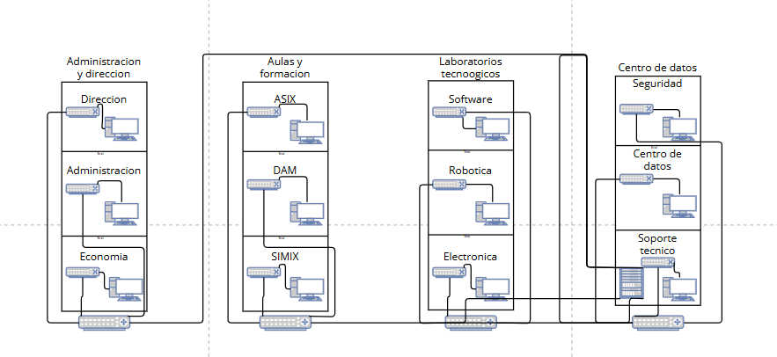

SuperInstalaciones_TMAA es un proyecto de red para un campus tecnológico que tiene 4 edificios, cada uno con 3 plantas. La idea es montar una red local que conecte todos los edificios y que funcione de forma organizada y segura para todos los usuarios del campus.
Cada edificio tiene su propia función:
- Edificio A – Administración y dirección: Aquí está todo lo relacionado con la gestión del campus: Dirección, Administración y Economía. Al manejar datos importantes necesita una red segura y estable.
- Edificio B – Aulas y formación: Es donde se imparten los ciclos de ASIX, DAM y SIMIX. Al haber mucho alumnado necesita buena cobertura Wi-Fi y acceso a los recursos del campus.
- Edificio C – Laboratorios tecnológicos: Tiene los laboratorios de Software, Robótica y Electrónica. Al ser zonas más técnicas necesitan redes separadas y rápidas para que no haya interferencias entre ellas.
- Edificio D – Centro de datos, seguridad y soporte técnico: Es el edificio más importante a nivel de red. Aquí estarán los servidores principales y desde aquí se controla toda la infraestructura. Los demás edificios se conectan a este mediante fibra óptica.
Para organizar bien el tráfico se usarán VLANs, de forma que cada zona tenga su propia red y no haya problemas de seguridad ni de rendimiento.

